Magic Fridge
Felhasználói dokumentáció



Készítette: Sutús Róbert, Udvari Dominik

Tartalomjegyzék

Tartalom
1 Bevezetés 5
2 A rendszer célja 6
3 Elérés és használat 7
4 Regisztráció 8
5 Bejelentkezés 9
6. Főoldal áttekintése 10
7. Háztartások kezelése 11
8. Tagok hozzáadása 12
9. Hűtő modul 13
10. Kamra modul 14
11. Termék hozzáadása 15
12. Vonalkód beolvasás 16
13. Termék szerkesztése 17
14. Termék törlése 18
15. Lejárati figyelmeztetések 19
16. Bevásárlólista 20
17. Automatikus lista 21
18. Manuális lista 22
19. Receptek 23
20. Kedvencek 24
21. Értesítések 25
22. Admin funkciók 26
23. Gyakori hibák 27
24. Használati tippek 28
25. Összegzés 29

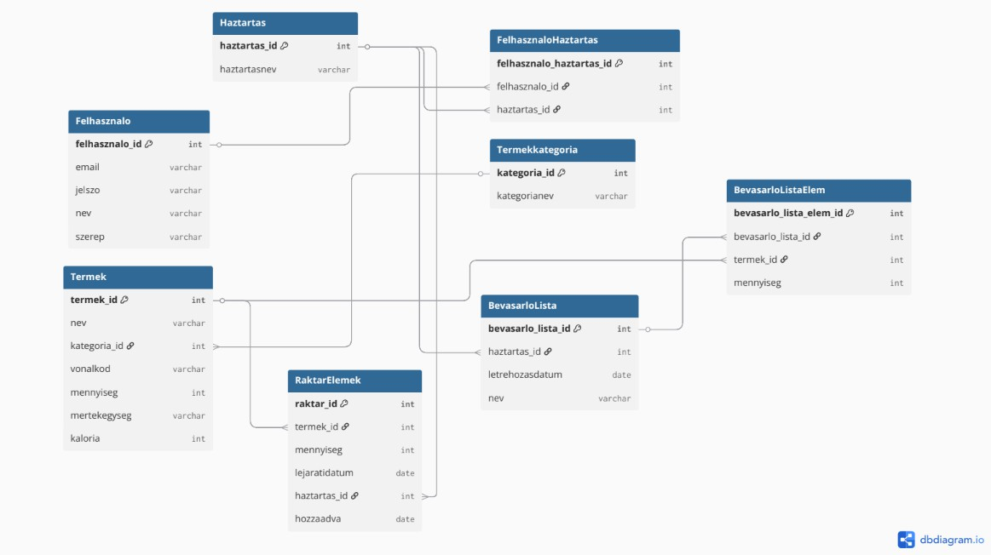
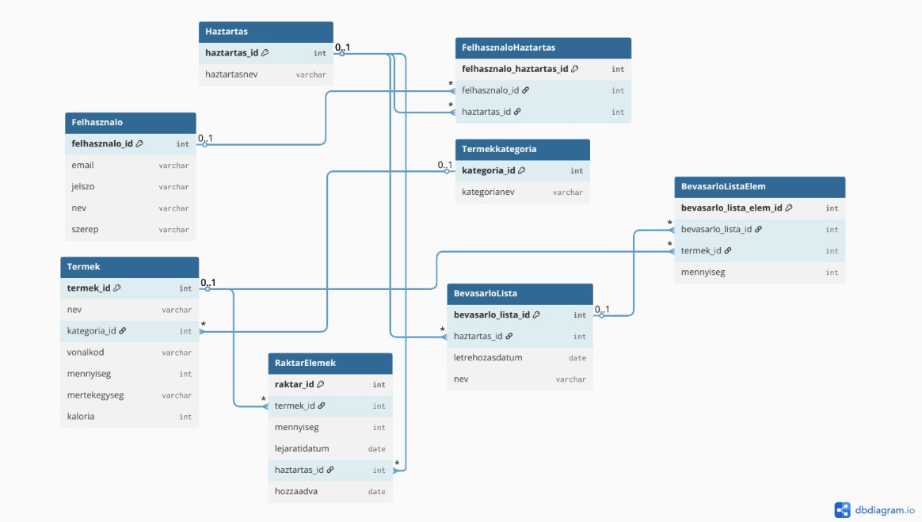

Bevezetés

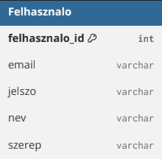

A Felhasználók tábla a Magic Fridge rendszer alapja, amely a regisztrált felhasználók adatait tartalmazza. A célja, hogy minden felhasználó egyedi azonosítóval rendelkezzen, és biztonságosan használhassa a rendszer funkcióit. A Magic Fridge támogatja, hogy egy felhasználó több háztartáshoz is csatlakozhasson – ez különösen hasznos azok számára, akik több helyen is laknak vagy több családdal osztják meg az idejüket. Így a felhasználó egyszerre több hűtő és kamra adatait is figyelemmel kísérheti.

A felhasznalo_id mező minden felhasználót egyértelműen azonosít. Az email mező szolgál a bejelentkezéshez és az értesítések fogadásához. A jelszo mező biztonságos, titkosított formában tárolódik, a nev pedig a megjelenített név, amely alapján a rendszer a felhasználót azonosítja a felületen. A szerep mező meghatározza a jogosultságokat – például adminisztrátor vagy egyszerű háztartási tag.

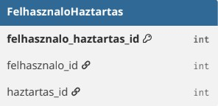
A felhasználók és háztartások kapcsolata sok-a-sokhoz típusú, amit a FelhasznaloHaztartas tábla valósít meg. Ez a megoldás biztosítja, hogy egy felhasználó több háztartásban is aktív lehessen, és külön-külön kezelhesse azok készleteit és bevásárlólistáit.

A rendszer célja
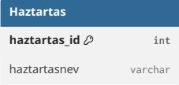
A Háztartás tábla egy-egy közös egységet képvisel a rendszerben. Egy háztartáshoz több felhasználó is tartozhat, és mindannyian láthatják, kezelhetik a közös hűtő, kamra, valamint bevásárlólista adatait. Ennek a megközelítésnek az a célja, hogy a rendszer többfelhasználós környezetben is hatékonyan működjön, például egy család vagy lakóközösség esetén.
A háztartásokat a haztartas_id mező azonosítja, míg a haztartasnev ad egy emberileg értelmezhető megnevezést. A FelhasznaloHaztartas tábla biztosítja az összekapcsolást a

felhasználók és háztartások között. Ez a megoldás rugalmasságot ad, mivel egy személy több háztartáshoz is kapcsolódhat, és így különböző helyszíneken is figyelheti az ottani készleteket.

Elérés és használat
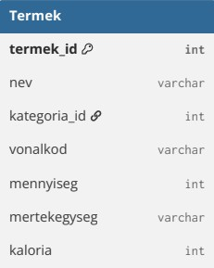
A Termékek és Termékkategóriák táblák közösen biztosítják, hogy a rendszer átláthatóan kezelje az élelmiszereket. A kategóriák célja, hogy általánosítsák a termékeket, ezzel megkönnyítve az azonosítást és a receptekhez való illesztést. Például, ha egy termék neve
„Mizo tej”, akkor annak kategóriája egyszerűen „tej” lesz. Ez az általánosítás segíti a receptajánló rendszert, hiszen így a program könnyebben felismeri, hogy a felhasználónak van-e „tej” típusú terméke, anélkül hogy a pontos márkanevet kellene keresnie.
A Termékkategória tábla a kategóriák listáját tartalmazza, például „tej”, „tojás”, „zöldség”, „hús” stb. Ez az általánosított név a kulcs a termékek logikus rendszerezéséhez.
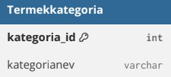
A Termékek tábla minden egyes konkrét élelmiszert tárol. A termek_id azonosítja a terméket, a nev mezőben szerepel a konkrét megnevezés, például „Mizo tej 1L”. A kategoria_id mező kapcsolja a terméket az általános kategóriához, míg a vonalkod mező a gyors azonosítást
teszi lehetővé, különösen a mobilos beolvasás esetén. A mennyiseg és mertekegyseg mezők a termék mennyiségi adatait tárolják, a kaloria mező pedig a tápérték számításokhoz és a receptajánlásokhoz szolgál.
Ez a felépítés lehetővé teszi, hogy a rendszer intelligensen kezelje az azonos típusú élelmiszereket, és a receptekhez szükséges hozzávalókat egyszerűsítve azonosítsa.

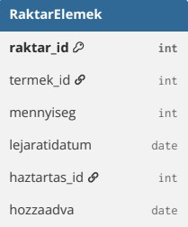
Regisztráció
A RaktarElemek tábla a háztartások aktuális készleteit tartalmazza. Minden egyes rekord egy konkrét terméket jelöl egy adott háztartásban. Ez a megoldás biztosítja, hogy a rendszer pontosan tudja, miből mennyi található otthon.
A raktar_id az adott bejegyzés egyedi azonosítója. A termek_id mutatja, melyik termékről van szó, a haztartas_id pedig megmondja, melyik háztartáshoz tartozik. A mennyiseg a termék aktuális készletét mutatja, míg a lejaratidatum segít a rendszernek figyelmeztetést küldeni, ha egy termék közeledik a lejárathoz. A
hozzaadva mező rögzíti, mikor került a termék a rendszerbe, ami hasznos az automatikus statisztikák és frissítések során.
Ezzel a táblával a Magic Fridge képes naprakészen követni az élelmiszerek mozgását, segítve a felhasználót a pazarlás minimalizálásában.

Bejelentkezés
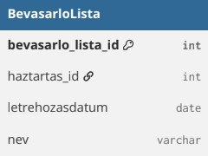
A Bevásárlólista funkció a rendszer egyik legpraktikusabb eleme, amely megkönnyíti a mindennapi vásárlást. A rendszer automatikusan is képes új bevásárlólistát készíteni az elfogyott vagy kevés mennyiségben maradt termékek alapján, de a felhasználók manuálisan is összeállíthatják a listáikat.
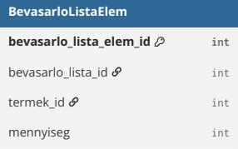
A BevasarloLista tábla minden listát egyedileg azonosít a bevasarlo_lista_id segítségével. A haztartas_id megmutatja, melyik háztartáshoz tartozik a lista, míg a letrehozasdatum és nev mezők segítségével könnyen követhető, mikor
és milyen célból készült a lista (pl. „Heti nagybevásárlás” vagy „Hétvégi grillezés”).
A BevasarloListaElem tábla rögzíti, hogy az adott listához milyen termékek és milyen mennyiségben tartoznak. A termek_id itt is
hivatkozik a Termékek táblára, így biztosítva a konzisztenciát. Ez a megoldás segíti az automatikus készletfrissítést is, hiszen ha a felhasználó jelöli, hogy megvette a terméket, az rögtön megjelenhet a raktárkészletben is.

6. Főoldal áttekintése
A kezdőoldal összefoglaló információkat mutat: készletszint, lejáró termékek, bevásárlólisták és ajánlott receptek.
A kezdőoldal összefoglaló információkat mutat: készletszint, lejáró termékek, bevásárlólisták és ajánlott receptek. A funkció használata egyszerű, logikus és felhasználóbarát kialakítású.
Megjegyzés: Az adott modul működése a jogosultsági szintektől és rendszerbeállításoktól is függhet.

7. Háztartások kezelése
Egy felhasználó több háztartás tagja is lehet. Ez különösen hasznos több lakóhely vagy közös albérlet esetén.
Egy felhasználó több háztartás tagja is lehet. Ez különösen hasznos több lakóhely vagy közös albérlet esetén. A funkció használata egyszerű, logikus és felhasználóbarát kialakítású.
Megjegyzés: Az adott modul működése a jogosultsági szintektől és rendszerbeállításoktól is függhet.

8. Tagok hozzáadása
A háztartás adminisztrátora új tagokat hívhat meg, akik közösen kezelhetik a készleteket és listákat.
A háztartás adminisztrátora új tagokat hívhat meg, akik közösen kezelhetik a készleteket és listákat. A funkció használata egyszerű, logikus és felhasználóbarát kialakítású.
Megjegyzés: Az adott modul működése a jogosultsági szintektől és rendszerbeállításoktól is függhet.

9. Hűtő modul
A hűtő modulban a romlandó termékek kezelhetők. Minden tételhez lejárati dátum rögzíthető.
A hűtő modulban a romlandó termékek kezelhetők. Minden tételhez lejárati dátum rögzíthető. A funkció használata egyszerű, logikus és felhasználóbarát kialakítású.
Megjegyzés: Az adott modul működése a jogosultsági szintektől és rendszerbeállításoktól is függhet.

10. Kamra modul
A kamra modul a tartós élelmiszerek kezelésére szolgál, például liszt, rizs, tészta vagy konzervek.
A kamra modul a tartós élelmiszerek kezelésére szolgál, például liszt, rizs, tészta vagy konzervek. A funkció használata egyszerű, logikus és felhasználóbarát kialakítású.
Megjegyzés: Az adott modul működése a jogosultsági szintektől és rendszerbeállításoktól is függhet.

11. Termék hozzáadása
Új termék felvitelekor megadható név, kategória, mennyiség, mértékegység és lejárati dátum.
Új termék felvitelekor megadható név, kategória, mennyiség, mértékegység és lejárati dátum. A funkció használata egyszerű, logikus és felhasználóbarát kialakítású.
Megjegyzés: Az adott modul működése a jogosultsági szintektől és rendszerbeállításoktól is függhet.

12. Vonalkód beolvasás
Mobil eszközön lehetőség van vonalkód használatára, amely gyorsabb adatfelvitelt biztosít.
Mobil eszközön lehetőség van vonalkód használatára, amely gyorsabb adatfelvitelt biztosít. A funkció használata egyszerű, logikus és felhasználóbarát kialakítású.
Megjegyzés: Az adott modul működése a jogosultsági szintektől és rendszerbeállításoktól is függhet.

13. Termék szerkesztése
A meglévő elemek módosíthatók: mennyiség változtatása, dátum javítása vagy kategória frissítése.
A meglévő elemek módosíthatók: mennyiség változtatása, dátum javítása vagy kategória frissítése. A funkció használata egyszerű, logikus és felhasználóbarát kialakítású.
Megjegyzés: Az adott modul működése a jogosultsági szintektől és rendszerbeállításoktól is függhet.

14. Termék törlése
Ha egy termék elfogyott vagy tévesen került felvitelre, egyszerűen eltávolítható a listából.
Ha egy termék elfogyott vagy tévesen került felvitelre, egyszerűen eltávolítható a listából. A funkció használata egyszerű, logikus és felhasználóbarát kialakítású.
Megjegyzés: Az adott modul működése a jogosultsági szintektől és rendszerbeállításoktól is függhet.

15. Lejárati figyelmeztetések
A rendszer automatikusan jelzi a hamarosan lejáró termékeket, ezzel segítve a tudatos felhasználást.
A rendszer automatikusan jelzi a hamarosan lejáró termékeket, ezzel segítve a tudatos felhasználást. A funkció használata egyszerű, logikus és felhasználóbarát kialakítású.
Megjegyzés: Az adott modul működése a jogosultsági szintektől és rendszerbeállításoktól is függhet.

16. Bevásárlólista
A bevásárlólista modul közös használatra készült. A tagok ugyanazt a listát láthatják és módosíthatják.
A bevásárlólista modul közös használatra készült. A tagok ugyanazt a listát láthatják és módosíthatják. A funkció használata egyszerű, logikus és felhasználóbarát kialakítású.
Megjegyzés: Az adott modul működése a jogosultsági szintektől és rendszerbeállításoktól is függhet.

17. Automatikus lista
Ha egy termék mennyisége alacsony, a rendszer javasolhatja felvételét a következő bevásárlólistára.
Ha egy termék mennyisége alacsony, a rendszer javasolhatja felvételét a következő bevásárlólistára. A funkció használata egyszerű, logikus és felhasználóbarát kialakítású.
Megjegyzés: Az adott modul működése a jogosultsági szintektől és rendszerbeállításoktól is függhet.

18. Manuális lista
A felhasználó saját igényei szerint új listát készíthet, például hétvégi főzéshez vagy nagybevásárláshoz.
A felhasználó saját igényei szerint új listát készíthet, például hétvégi főzéshez vagy nagybevásárláshoz. A funkció használata egyszerű, logikus és felhasználóbarát kialakítású.
Megjegyzés: Az adott modul működése a jogosultsági szintektől és rendszerbeállításoktól is függhet.

19. Receptek
A rendszer a rendelkezésre álló alapanyagok alapján receptjavaslatokat jeleníthet meg.
A rendszer a rendelkezésre álló alapanyagok alapján receptjavaslatokat jeleníthet meg. A funkció használata egyszerű, logikus és felhasználóbarát kialakítású.
Megjegyzés: Az adott modul működése a jogosultsági szintektől és rendszerbeállításoktól is függhet.

20. Kedvencek
A gyakran használt receptek elmenthetők kedvencként későbbi gyors eléréshez.
A gyakran használt receptek elmenthetők kedvencként későbbi gyors eléréshez. A funkció használata egyszerű, logikus és felhasználóbarát kialakítású.
Megjegyzés: Az adott modul működése a jogosultsági szintektől és rendszerbeállításoktól is függhet.

21. Értesítések
Push vagy rendszerüzenetek figyelmeztethetnek lejáratra, készlethiányra vagy lista módosításra.
Push vagy rendszerüzenetek figyelmeztethetnek lejáratra, készlethiányra vagy lista módosításra. A funkció használata egyszerű, logikus és felhasználóbarát kialakítású.
Megjegyzés: Az adott modul működése a jogosultsági szintektől és rendszerbeállításoktól is függhet.

22. Admin funkciók
Az adminisztrátor jogosultságokat kezelhet, tagokat módosíthat és rendszerbeállításokat végezhet.
Az adminisztrátor jogosultságokat kezelhet, tagokat módosíthat és rendszerbeállításokat végezhet. A funkció használata egyszerű, logikus és felhasználóbarát kialakítású.
Megjegyzés: Az adott modul működése a jogosultsági szintektől és rendszerbeállításoktól is függhet.

23. Gyakori hibák
Hibás jelszó, hiányzó adatok vagy duplikált termék esetén a rendszer egyértelmű visszajelzést ad.
Hibás jelszó, hiányzó adatok vagy duplikált termék esetén a rendszer egyértelmű visszajelzést ad. A funkció használata egyszerű, logikus és felhasználóbarát kialakítású.
Megjegyzés: Az adott modul működése a jogosultsági szintektől és rendszerbeállításoktól is függhet.

24. Használati tippek
Érdemes minden vásárlás után frissíteni a készletet, valamint fogyasztás után csökkenteni a mennyiségeket.
Érdemes minden vásárlás után frissíteni a készletet, valamint fogyasztás után csökkenteni a mennyiségeket. A funkció használata egyszerű, logikus és felhasználóbarát kialakítású.
Megjegyzés: Az adott modul működése a jogosultsági szintektől és rendszerbeállításoktól is függhet.

25. Összegzés
A Magic Fridge korszerű megoldást kínál a modern háztartások számára. Segíti a rendszerezést, csökkenti a pazarlást és támogatja a közös tervezést.
A Magic Fridge korszerű megoldást kínál a modern háztartások számára. Segíti a rendszerezést, csökkenti a pazarlást és támogatja a közös tervezést. A funkció használata egyszerű, logikus és felhasználóbarát kialakítású.
Megjegyzés: Az adott modul működése a jogosultsági szintektől és rendszerbeállításoktól is függhet.

